
Propozycje zabaw i zajęć 01.04.2021 ( czwartek)

Proszę rodzica o przygotowanie :
dużej łyżki ( może być mala chochelka
i ugotowanego na twardo jajka, 9 figur
z papieru po 3- zielonek kwadraty, żółte trójkąty, czerwone koła. Dziękuję.

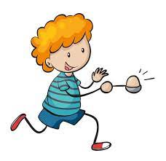
Zabawa na dobry początek dnia.

Trzeba się troszkę rozruszać, więc do roboty!
,,Bieg z jajkiem” – rodzic przygotowuje dużą łyżkę i ugotowane na twardo jajko. Ustala z dzieckiem linię startu i mety. Zachęca dziecko, aby na sygnał jak najszybciej pokonało odległość od startu do mety trzymając jajko na łyżce. W zależności od możliwości dziecka po drodze można ułożyć przeszkody. Możecie urządzić świąteczne zawody. Miłej zabawy.

Zabawa rozwija sprawność ruchową, koncentrację i koordynację wzrokowo-ruchową.

,,Układamy figury”- zabawa z odwzorowywaniem. Proszę abyście ułożyły swoje figury tak jak są na obrazku. W razie kłopotów poproście o pomoc rodzica. Powodzenia, dacie radę
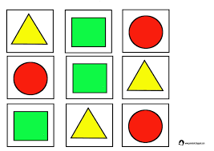

Zabawy z piosenką ,,Wielkanocne idą święta”.
Już zapewne zaczęliście przygotowywać świąteczne pisanki, zaśpiewajcie wesołą piosenkę, której zaczęliśmy się uczyć w przedszkolu oto słowa i link do piosenki na youtube ( proszę go skopiować i wkleić).
Piosenka wielkanocna, piosenka świąteczna dla dzieci, tekst i muzyka. Wierszyki i piosenki na Wielkanoc (miastodzieci.pl) lub
Wielkanocne idą święta | EASTER SONG | PIOSENKA WIELKANOCNA - YouTube
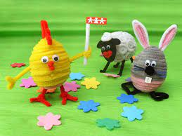
Idą święta, wielkanocne idą święta.
O tych świętach każdy zając pamięta.
Do koszyczka zapakuje słodycze
i na święta ci przyniesie moc życzeń.
Idą święta, wielkanocne idą święta.
O tych świętach i kurczątko pamięta.
W żółte piórka się ubierze, wesołe
wśród pisanek będzie biegać po stole.
Idą święta, wielkanocne idą święta.
O tych świętach nasz baranek pamięta.
Ma na szyi mały dzwonek dźwięczący,
będzie dzwonił, będzie skakał po łące.
Idą święta, wielkanocne idą święta.
O tych świętach każde dziecko pamięta.
Pomaluje jajka w kwiatki i w gwiazdki,
zrobi na pisankach śliczne obrazki
Proponuję teraz celem szybkiego utrwalenia piosenki pobawić się z dzieckiem w zabawie ruchowej: W poszczególnych zwrotkach naśladujemy zachowanie zająca, kurczaka i baranka
Całość zabawy powtarzamy kilkakrotnie, aż do przyswojenia tekstu i melodii , zachęcam dośpiewania razem z dzieckiem.

A teraz czas na pomoc mamie przy świątecznych porządkach. Zapraszam do zabawy
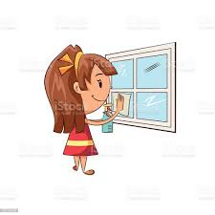
Zabawa pantomimiczna „Wielkie porządki”
Dzieci staje i słucha poleceń. Rodzic mówi, że robimy porządki – myjemy okno:
• spryskiwanie okien płynem – ruchy chaotyczne przed sobą, wysoko, nisko
• szorowanie – szerokie ruchy okrężne przed sobą, obiema rękami równolegle
• ściągaczką – ruchy z góry na dół, jedną, a następnie drugą ręką
• polerowanie – małe kółka otwartymi dłońmi, w tą samą stronę, na zmianę w lewo i w prawo.
To na dzisiaj wszystko , żegnam się czule i zapraszam na jutrzejsze spotkanie on-line w aplikacji TEAMS o godz. 10.00. Do zobaczenia. P.Ula

